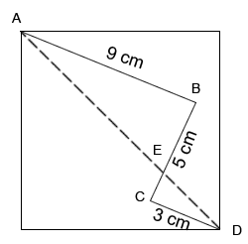

设正方形对角线AD长 $l$，因为 $∆_{ABE}\sim ∆_{DCE}$，所以

$$l=\sqrt{9^{2}+{\left(\frac{3}{4}×5\right)}^{2}}+\sqrt{3^{2}+{\left(\frac{5}{4}\right)}^{2}}$$

$$=\frac{39}{4}+\frac{13}{4}$$

$$=13$$

$S=\frac{1}{2}l^{2}=\frac{1}{2}×169=84.5$

­­